МІНІСТЕРСТВО ОСВІТИ І НАУКИ УКРАЇНИ НАЦІОНАЛЬНИЙ ТЕХНІЧНИЙ УНІВЕРСИТЕТ

«ХАРКІВСЬКИЙ ПОЛІТЕХНІЧНИЙ ІНСТИТУТ»

Кафедра програмної інженерії та інформаційних технологій управління

Звіт з лабораторної роботи № 2

з теми: « Розробка моделі даних»

з дисципліни «Практичний семінар з проектування баз даних»

Виконав:

ст. гр. КН-218б

Рудковський К.Д.

Перевірив:

асистент кафедри ПІІТУ

Копп А.М.

Харків

2020

Логічна модель даних (див. рис. 1) — [модель даних](https://uk.wikipedia.org/wiki/%D0%9C%D0%BE%D0%B4%D0%B5%D0%BB%D1%8C_%D0%B4%D0%B0%D0%BD%D0%B8%D1%85) конкретної предметної області, виражена незалежно від конкретного продукту керування базами даних або технології зберігання ([фізична модель даних](https://uk.wikipedia.org/wiki/%D0%A4%D1%96%D0%B7%D0%B8%D1%87%D0%BD%D0%B0_%D0%BC%D0%BE%D0%B4%D0%B5%D0%BB%D1%8C_%D0%B4%D0%B0%D0%BD%D0%B8%D1%85)), але в термінах структур даних, таких як реляційні таблиці та колонки, об'єктно-орієнтовані класи чи теги XML.

Вона є протилежністю [концептуальній моделі даних](https://uk.wikipedia.org/w/index.php?title=%D0%9A%D0%BE%D0%BD%D1%86%D0%B5%D0%BF%D1%82%D1%83%D0%B0%D0%BB%D1%8C%D0%BD%D0%B0_%D1%81%D1%85%D0%B5%D0%BC%D0%B0&action=edit&redlink=1), яка описує семантику організації без посилання на технологію.

Логічні моделі даних подають абстрактну структуру області інформації. Вони часто мають схематичний характер і найтиповіше використовуються у бізнес-процесах, які прагнуть захопити речі, що мають важливе для організації значення, та як вони відносяться одна до одної. Одного разу перевірена та схвалена, логічна модель даних може стати основою [фізичної моделі даних](https://uk.wikipedia.org/wiki/%D0%A4%D1%96%D0%B7%D0%B8%D1%87%D0%BD%D0%B0_%D0%BC%D0%BE%D0%B4%D0%B5%D0%BB%D1%8C_%D0%B4%D0%B0%D0%BD%D0%B8%D1%85) і сформувати дизайн бази даних.

Логічні моделі даних повинні засновуватися на структурах, визначених у попередній [концептуальній моделі даних](https://uk.wikipedia.org/w/index.php?title=%D0%9A%D0%BE%D0%BD%D1%86%D0%B5%D0%BF%D1%82%D1%83%D0%B0%D0%BB%D1%8C%D0%BD%D0%B0_%D1%81%D1%85%D0%B5%D0%BC%D0%B0&action=edit&redlink=1), оскільки вона описує семантику інформаційного контексту, яку логічна модель повинна також відображати. Навіть так, оскільки логічна модель передбачає реалізацію на конкретній обчислювальній системі, вміст логічної моделі даних коригується для досягнення певної ефективності.

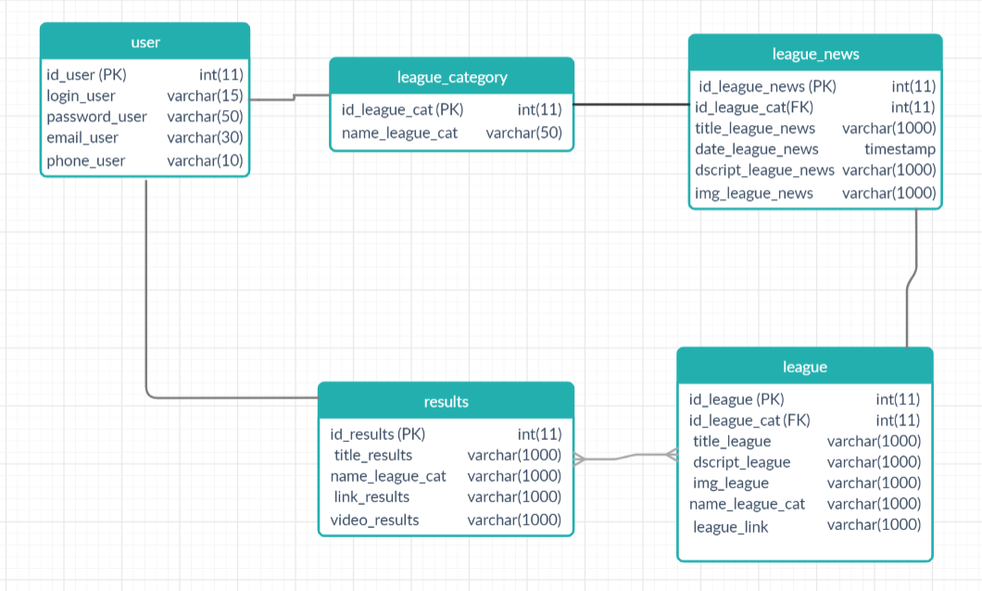

Рисунок 1 — Логічна модель даних

Логічна модель є основою бази даних, вона повинна відображати взаємозв’язки між реляційними таблицями. Між реляційними таблицями можуть бути наступні типи зв’язків 1:1, 1:Б та Б:Б.

Найбільшим поширеним зв’язком є зв’язок 1:Б. Зв’язок 1:1 зустрічається рідше, тому що дані між якими існує такий тип зв’язку в переважній більшості випадків входять до складу однієї реляційної таблиці.

Зв’язок Б:Б безпосередньо не підтримується в реляційних СУБД. Для реалізації такого зв’язку необхідно створювати додаткову реляційну таблицю, яка буде відігравати роль зв’язкової. Зв’язкова таблиця має обов’язково містити первинні ключі таблиць, між якими встановлюється зв’язок.

Концептуальна модель (див. рис. 2) — модель предметної області, що складається з переліку взаємопов'язаних понять, які використовуються для опису цієї області, разом з властивостями і характеристиками, класифікацією цих понять, за типами, ситуацій, ознаками в даній області і законів протікання процесів в ній .

Створюється концептуальна модель для подальшого проектування бази даних та переведення її, наприклад, в реляційну базу даних.

На концептуальної моделі в візуально зручному вигляді прописуються зв'язку між об'єктами даних і їх характеристиками.

Так, всі об'єкти, що позначають сутності, позначаються у вигляді прямокутника. Атрибути, що характеризують об'єкт — у вигляді овалу, а зв'язки між об'єктами — ромбами.

Потужність зв'язку позначаються стрілками (в напрямку, де потужність дорівнює багатьом - подвійна стрілка, а з боку, де вона дорівнює одиниці — одинарна).

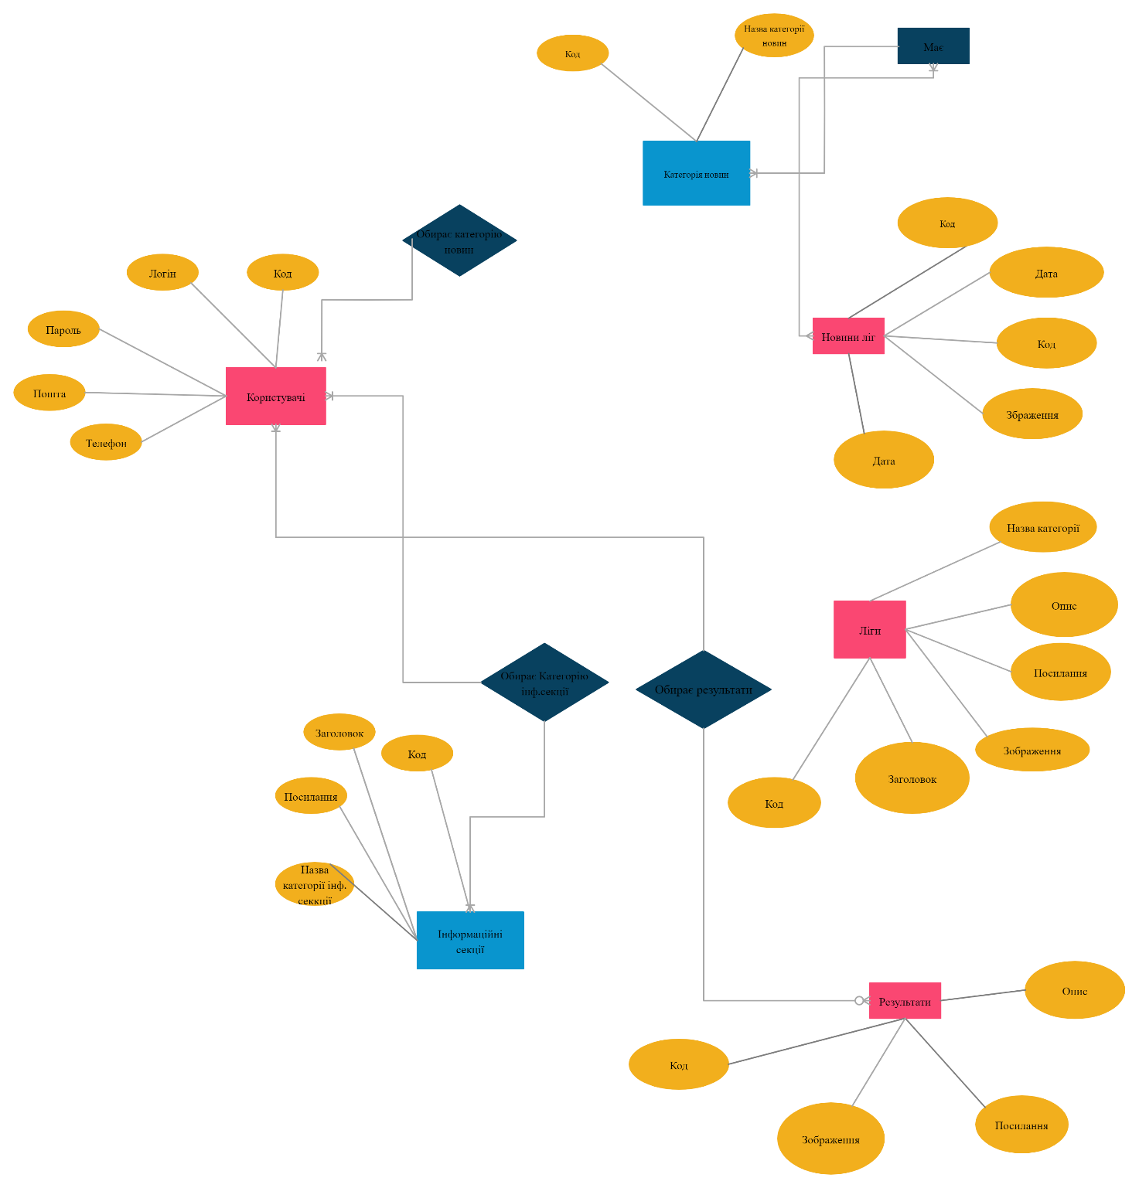

Рисунок 2 — Концептуальна модель даних

Фізична модель бази даних (див. рис. 3) містить всі деталі, необхідні конкретної СУБД для створення бази: найменування таблиць і стовпців, типи даних, визначення первинних і зовнішніх ключів і т.п.

Фізична модель — логічна модель бази даних, виражена в термінах мови опису даних конкретної СУБД.

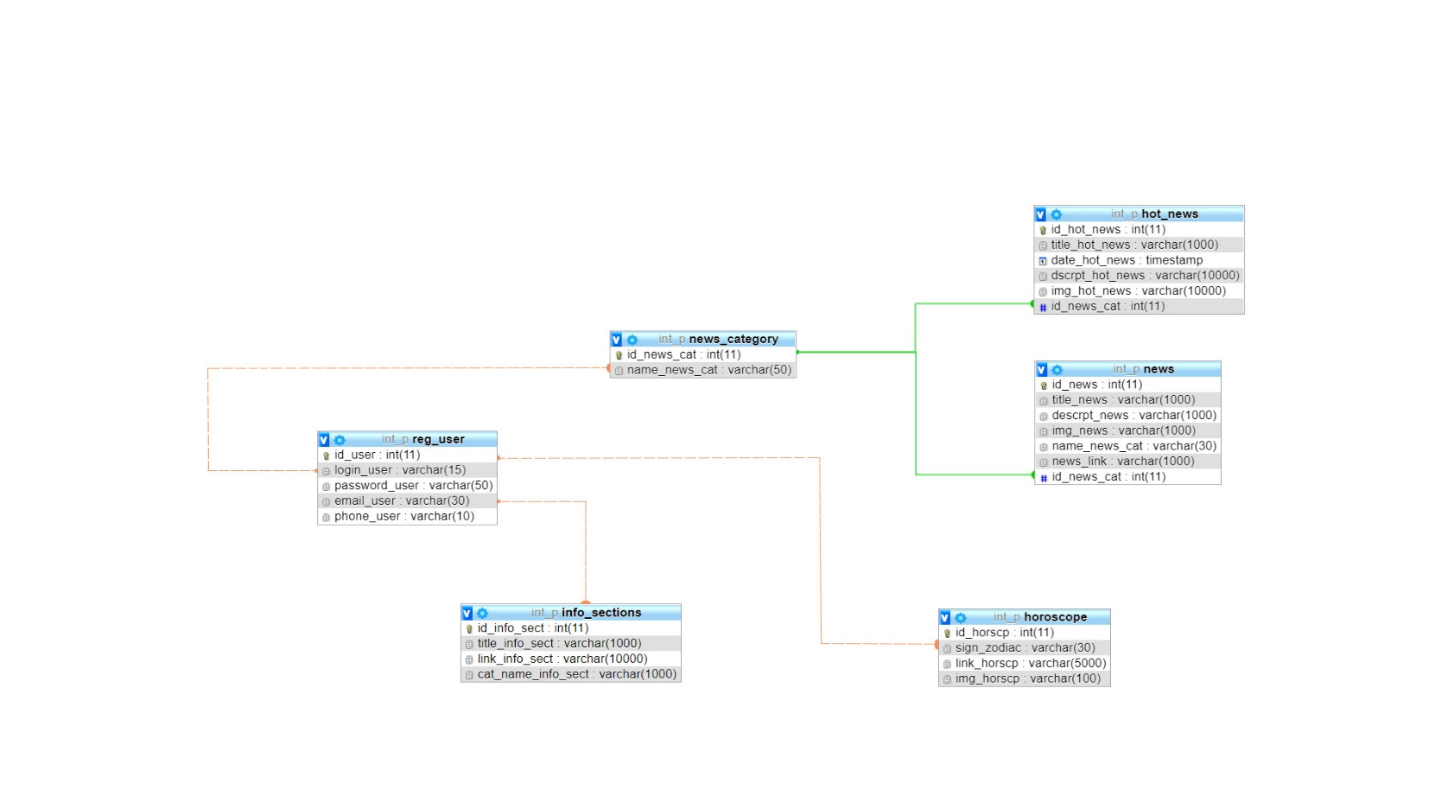

Рисунок 3 — Фізична модель даних

**ВИСНОВКИ**

У ході виконання лабораторної роботи були  реалізовані основні фази проектування бази даних: концептуальне, логічне та фізичне проектування.

Фаза концептуального проектування є аналіз складу бізнес-процесів предметної області, що розглядається, структури шкірного бізнес-процесу, використання різної інформації при функціонуванні шкірного бізнес-процесу.

Фаза логічного проектування бази даних полягає в перетворенні концептуальної моделі даних у логічну модель даних предметної області з урахуванням обраного типу СУБД.

Логічна модель даних є джерелом інформації для фази фізичного проектування. Вона надає розроблювачу фізичної моделі даних засоби проведення всебічного аналізу різних аспектів роботи з даними, що має дуже важливе значення для вибору дійсно ефективного проектного рішення.